–

Tecnológico Nacional de México

**Campus Querétaro**

“Reporte de Lay-out oficinas ITQ”

Que presentan:

**García Hernández Erick Rodrigo García Vázquez Yker Manuel Juárez Vargas Yatziri Guadalupe.**

**Ramírez Muñoz Magaly Saraí Wong Gracida Ian**

Estudiantes de la carrera:

**Ingeniería Industrial**

Profesor:

**Arturo Mendoza Cruz**

Fecha de entrega:

Febrero 21, 2023

Contenido

Marco Teórico: 3

Objetivo General 4

Objetivo Específicos 4

Introducción: 5

Desarrollo de proyecto: 6

Base de Datos 7

Lay-Out 9

Antes 10

Propuesta layout **¡Error! Marcador no definido.**

# Marco Teórico:

**Lay-out:** Hace referencia a la disposición que tomarán los productos o secciones dentro de un punto de venta, página web o empresa. Es un esquema que resume y señala la distribución y forma de los elementos dentro de un diseño. Es el primer planteamiento del desarrollo, que debe ser aprobado o denegado. Del mismo modo, puede sufrir modificaciones hasta adaptarse a las peticiones del cliente.

**Base de Datos:** Es el conjunto de datos que han sido recolectados por métodos de recolección como cuestionarios, entrevistas, o base de datos ya antes proporcionada por la empresa o la organización. En esta ocasión debimos hacer la recolección de datos de manera manual, tomando mediciones y asignándoles atributos, para poder clasificar los muebles.

**Generación de ideas:** Las ideas se basan en las necesidades y expectativas de los clientes, pero muchas veces trascienden lo que ellos realmente esperaban, ya que quizás no sepan lo que realmente quieren o buscan.

**Definición del concepto y diseño del producto:** Se definen las características del producto orientadas a satisfacer prioritariamente alguna necesidad específica del cliente. Las necesidades del cliente se traducen en requerimientos y posteriormente en especificaciones de diseño, las cuales pueden registrarse en una ficha técnica del producto.

**Desarrollo del producto:** Se determinan las especificaciones de ingeniería. Incluye la elaboración de los primeros planos y guías de cómo elaborar el producto o de cómo prestar el servicio. Luego se realiza una revisión crítica de las ideas desarrolladas, a fin de hacer algún rediseño si fuera necesario, lo que ahorrará tiempo y dinero. Además, se llevan a cabo las pruebas de prototipo, como las pruebas físicas de resistencia, flexibilidad, entre otras, que permitirán identificar posibles problemas y proponer acciones correctivas.

# Objetivo General:

* Aumentar al menos un 12% el área en donde el personal puede moverse libremente, y no sean obstruidas por muebles de la oficina o los mismos espacios de trabajo.
* Liberar el cuarto de almacenamiento un 50% además de retirar los muebles y herramientas inútiles, asegurándonos que no se volverán a utilizar.
* Cambiar de lugar 2 muebles en específico de su lugar de origen, los cuales tienen un ID en nuestra Base de Datos de 1 y 2.

# Objetivo Específicos:

* Crear una Base de Datos de todos los muebles y herramientas que ocupen un espacio considerable en el departamento, asignándoles atributos especiales y ID para su identificación rápida y eficaz.
* Fragmentar el departamento en pequeñas áreas para facilitar la modificación del Lay- Out y presentar más cantidad de propuestas.
* Realizar una junta con el personal del departamento para recibir retroalimentación y ordenes para generar nuevas propuestas.

# Introducción:

Dentro de la información que nosotros encontramos, pudimos notar varias cosas las cuales no estaban ordenadamente y presentaban errores de posición.

Se tomaron medidas de todos los muebles que existen y preguntamos sobre cada una de ellas, qué función tenía y por qué era importante que estuviera ahí. Nos percatamos que la mayoría de estos muebles son usados muy frecuentemente y el espacio que ocupan son de tamaños muy grandes.

Los muebles que suelen usar diariamente son:

Librero - Para almacenar carpetas, libros, documentos importantes relacionados al Instituto. Ordenados de varias formas; nombres, fechas, lugares, etc...

Escritorio - La parte más importante para trabajar cómodamente, vimos que varios de estos escritorios tienen objetos diferentes lo cual hace que la persona trabaje de manera más eficiente. Se tienen utensilios sencillos y complejos; herramientas que utilizan para un entorno más adecuado.

Impresora - Producir una copia permanente de textos o gráficos de documentos. Hay impresoras personales que tienen en cada uno de los escritorios, como impresoras que son para todo el equipo, ya sea porque, tiene menor costo por impresión, hace poco ruido al imprimir o la manera de imprimir una cantidad de documentos pueda ser más rápida.

# Desarrollo de proyecto:

1. Medición y diseño del departamento: Nos aseguramos de medir con precisión las dimensiones del departamento utilizando una cinta métrica. Utilizamos esas medidas para dibujar un plano a escala en papel o mediante el uso de software de diseño asistido por computadora (CAD) como AutoCAD.
2. Diseño del layout: Consideramos las necesidades y funciones del departamento. Pensamos en cómo distribuir eficientemente los espacios y los muebles para optimizar el flujo de trabajo y la comodidad de las personas que trabajaban allí. También tuvimos en cuenta la ubicación de puertas, ventanas y puntos de acceso.
3. Identificación de los muebles existentes: Hicimos un inventario de los muebles que se encontraban actualmente en el departamento. Registramos su tipo, tamaño y ubicación actual. Utilizamos etiquetas o números para identificar cada mueble y anotamos esa información en nuestro plan.
4. Diseño de las áreas comunes: Definimos cómo deseábamos distribuir los espacios en las áreas comunes. Por ejemplo, reservamos una zona para los empleados con sus escritorios y otra zona para recibir a los alumnos. Nos aseguramos de tener en cuenta la privacidad, la comodidad y la interacción necesaria en cada área.
5. Reacomodo de los muebles: Utilizando los datos recopilados en el inventario y el diseño del layout, exploramos diferentes opciones de reacomodo de los muebles. Lo hicimos manualmente o utilizamos software de planificación de espacios que nos permitía arrastrar y soltar los muebles para probar diferentes configuraciones.
6. Base de datos en Excel: Creamos una hoja de cálculo en Excel para registrar toda la información recopilada, como las medidas de los muebles, su ubicación actual y propuesta, y cualquier otra información relevante. Esto nos ayudó a tener un registro organizado y fácil de actualizar.

Nuestro objetivo principal era maximizar la eficiencia y el bienestar de las personas que trabajarían en el departamento. También tuvimos en cuenta la estética y la

funcionalidad en nuestro diseño. ¡Les deseamos mucha suerte con su proyecto! Si tienen alguna pregunta más o necesitan más orientación, no duden en preguntar.

## Base de Datos:

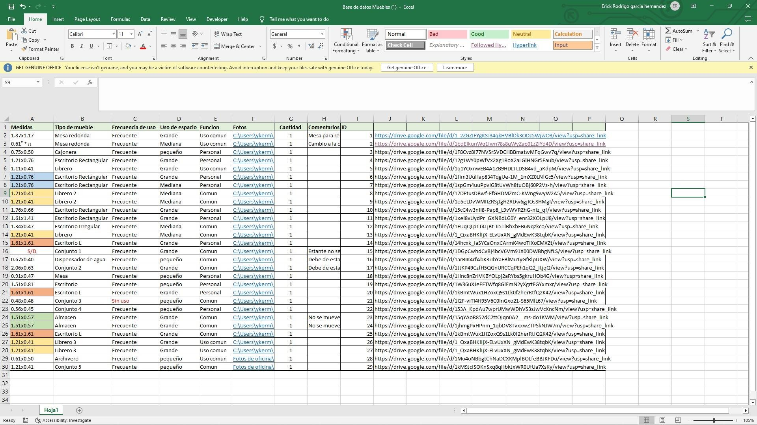Se realizo una base de datos en el programa de Excel aunque también se discutió usar SQL pero se decidió usar Excel por la cantidad de datos y la facilidad de usarlo. El motivo fue poder usar para movilizar le proceso de captura de muebles en el programa de AutoCAD, se decido darles atributos a los datos para poder ayudar en las propuestas de Lay-Out.

El motivo de los encabezados es para poder darles un “Keyword” y sea mucho más fácil identificar el mueble y cuál es la característica que lo describe con el objetivo de que el diseñador del lay out se le sea mas sencillo identificar el mueble. Empezando con la primera columna el cual es de las medidas.

**Medidas:** Las medidas de los muebles se tomaron en un plano de 2 dimensiones, es decir su largo y ancho. Por lo tanto se decidió que en cada valor de esta columna tuviera los siguientes parámetros “Medida 1” X “Medida 2”, para que el diseñador pueda hacer esos trazos en el software.

**Tipo de mueble:** Con el objetivo de que el diseñador no tuviera la necesidad de estar abriendo varias veces la imagen del mueble “Columna J” se decidió darle una característica general para reducir el tiempo de creación del lay out. En esta celda solo existen las siguientes variables (Mesa redonda, Cajonera, Librero, Escritorio Rectangular, Librero 2, Escritorio L, Conjunto 1, Dispensador de agua, Conjunto 2, Mesa, Conjunto 3, Conjunto 4, Almacén ).

**Frecuencia de uso:** Al clasificar los muebles que tienen demasiado tiempo de uso podemos identificar muebles clave para darles un espacio especial para disminuir la trayectoria entre empleados del departamento. Además, que se logró identificar un mueble que se considera “INUTIL”. Un gran descubrimiento ya que ocupa un espacio considerable.

**Columna j:** En la columna J se encuentran links directos a fotos de los muebles que se midieron, con el objetivo de identificar de que mueble se esta mostrando en el Lay Out para que puedan “Jugar” con el “Blue print” y ellos puedan diseñar su propio Lay Out o darnos sugerencias.

**Conclusión:** En conclusión esta base de datos fue de gran ayuda en la agilización de la creación del lay out además de facilidad y comodidad en la interacción entre el cliente ya que pudo identificar con rapidez el mueble del cual se estaba hablando.

# Lay-Out:

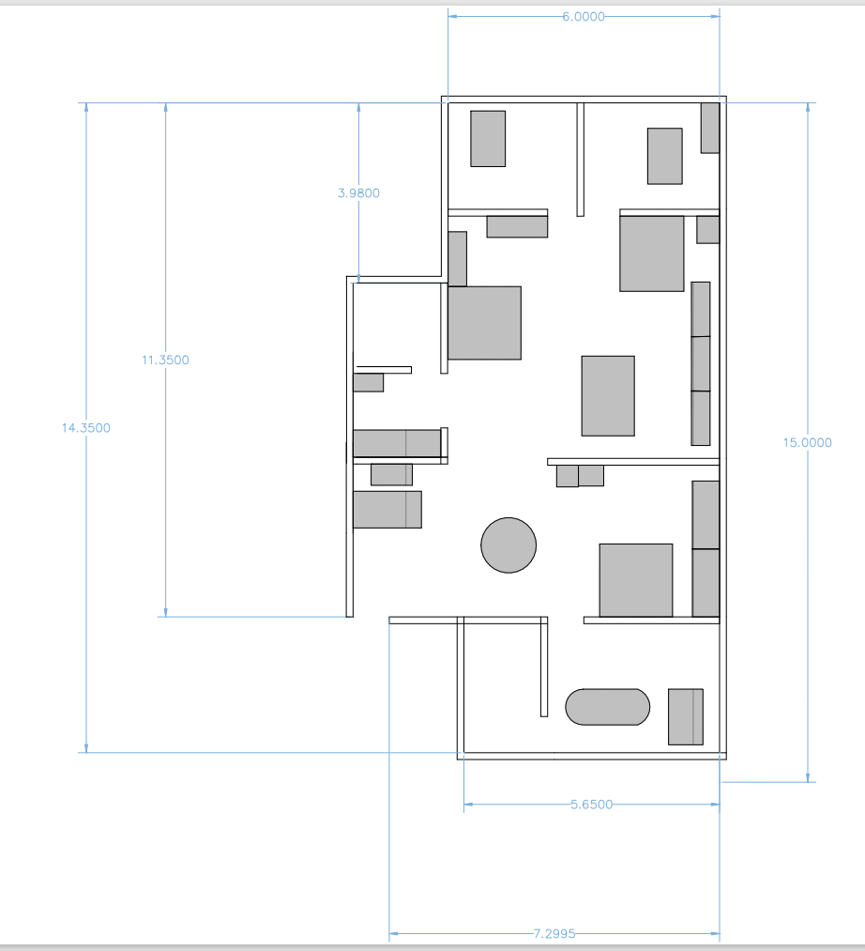

# Antes:

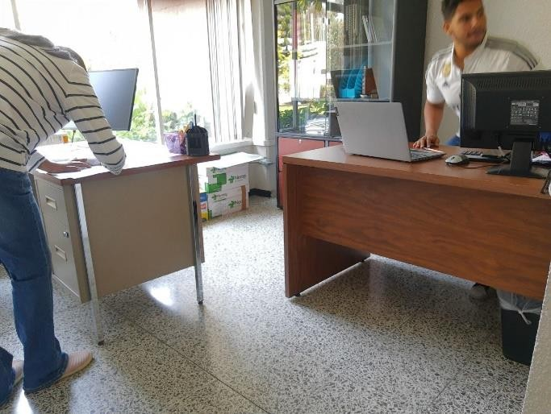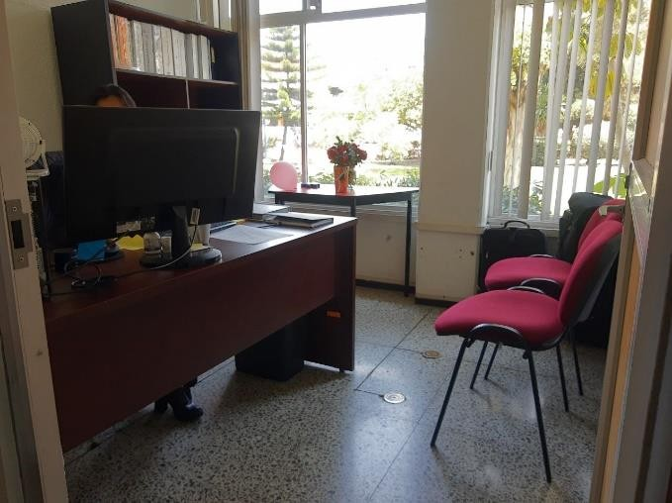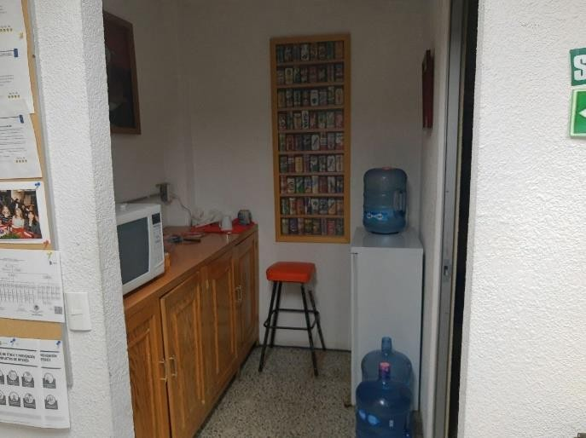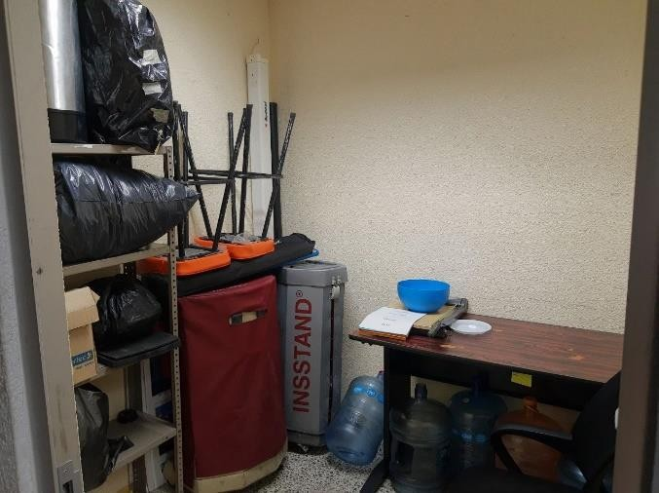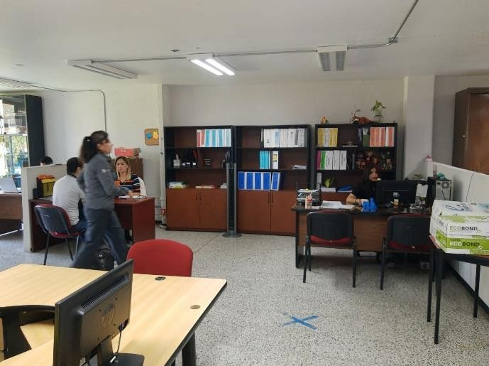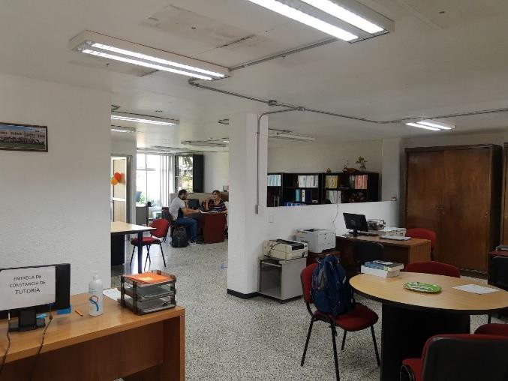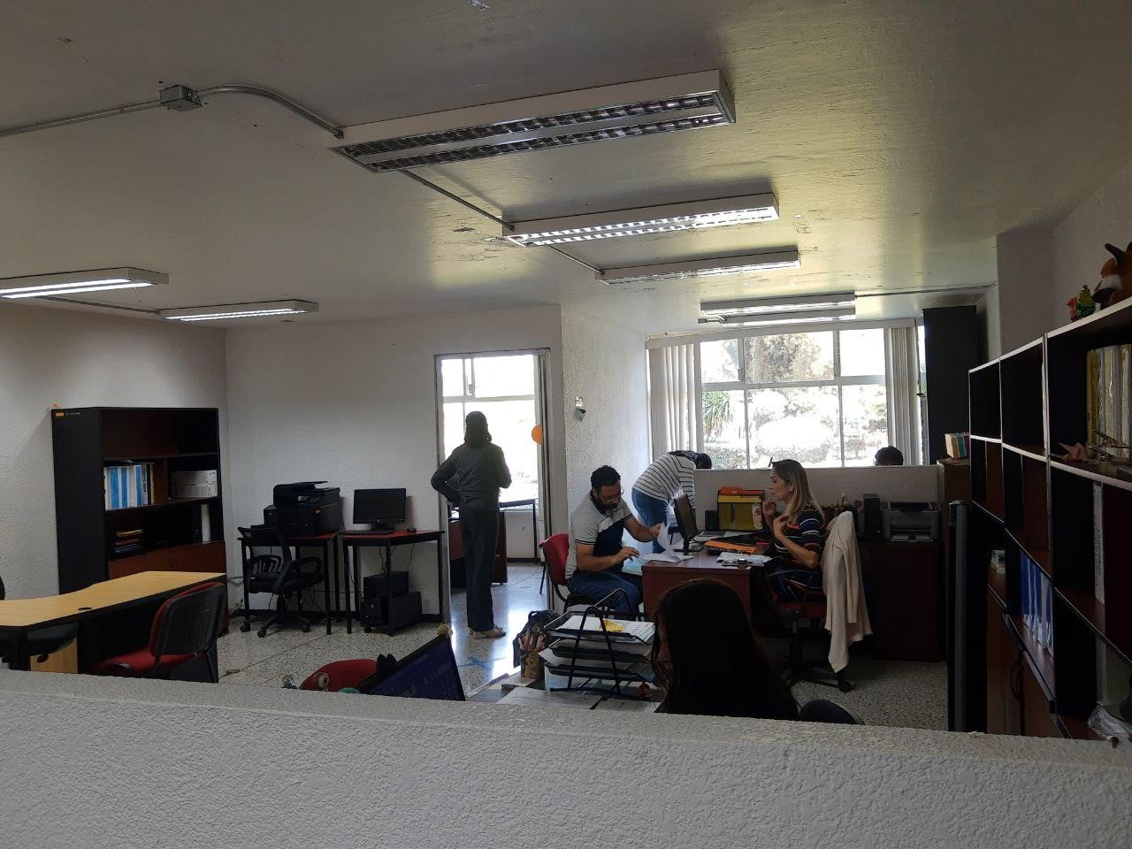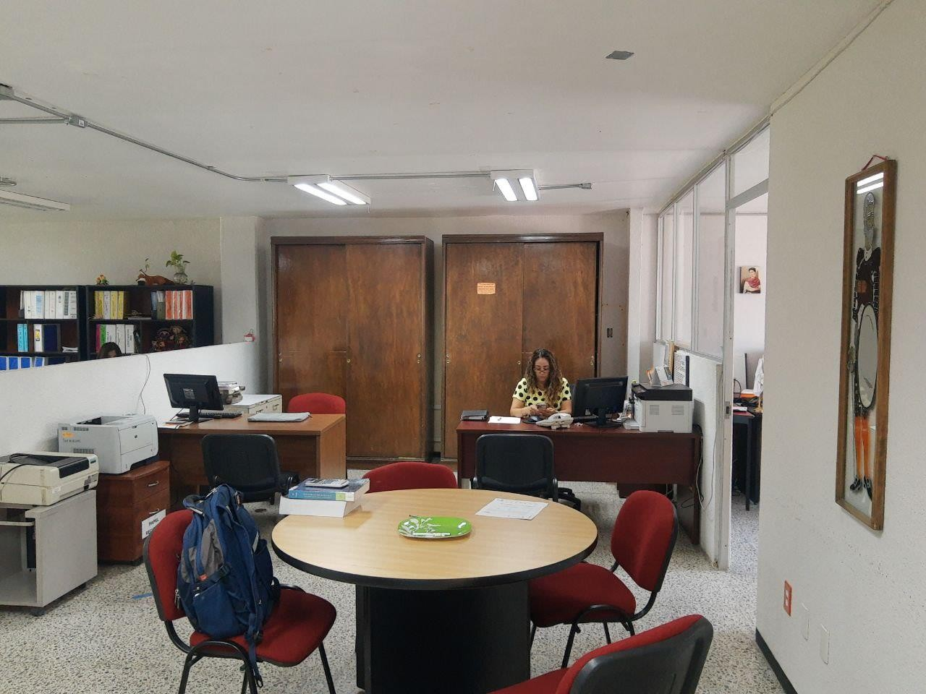

El lay-out original del departamento en el Departamento de Desarrollo Académico de nuestra universidad e instituto tecnológico en Querétaro consistía en un espacio rectangular con dimensiones de 14.35 metros de largo por 7.29 metros de ancho. El área se dividió en varias secciones para cumplir con diferentes funciones.

En primer lugar, había una serie de oficinas individuales que no requerían el movimiento de muebles. Estas oficinas estaban distribuidas a lo largo del departamento y se utilizaban para funciones administrativas y de coordinación académica.

Además, había dos áreas comunes principales. La primera área común se destinó a ser una zona de trabajo para los empleados, donde se encontraban los escritorios y el equipo necesario. Aquí los empleados llevaban a cabo sus tareas diarias y se comunicaban entre sí.

La segunda área común se diseñó como un espacio para recibir a los alumnos y visitantes. Se creó un ambiente acogedor y se colocaron asientos y mesas para facilitar las reuniones y las interacciones.

En el layout original, se consideró la distribución de los muebles existentes en cada una de estas áreas. Se tuvo en cuenta la ubicación de las puertas y ventanas para garantizar un flujo adecuado y accesibilidad en el espacio.

Recopilamos datos detallados sobre el tipo de muebles, sus dimensiones y su ubicación original. Esto nos permitió tener una visión clara del diseño original y realizar los ajustes necesarios para mejorar el espacio de trabajo.

## Descripción de propuesta de Lay-out

Nuestra propuesta para el nuevo Lay-out del Departamento de Desarrollo Académico de la implicó una redistribución de los espacios y los muebles existentes para mejorar la eficiencia y la funcionalidad del departamento.

En cuanto a las áreas comunes, realizamos cambios significativos. Transformamos la primera área común en una zona de trabajo colaborativo para los empleados, reorganizando los escritorios y las estaciones de trabajo para fomentar la comunicación y la colaboración. También se implementaron espacios de almacenamiento adicionales para mejorar la organización y el acceso a los materiales y documentos necesarios.

Respecto a la segunda área común, la convertimos en un espacio de recepción más acogedor y funcional para los alumnos y visitantes. Colocamos asientos cómodos en un área de espera, junto con mesas y sillas para facilitar las reuniones informales. También incorporamos pizarras o paneles informativos para mostrar anuncios importantes y eventos académicos.

Mantuvimos las oficinas individuales en su ubicación original, ya que no requerían cambios en el reacomodo de los muebles.

En términos de distribución de los muebles, utilizamos el inventario existente y las medidas recopiladas para ajustar su ubicación en el nuevo Lay-out, teniendo en cuenta la accesibilidad, el flujo de trabajo y la estética.

Además, actualizamos la base de datos en Excel para reflejar los cambios realizados, registrando la nueva ubicación de los muebles y cualquier otra información relevante.

**Propuesta**

Azul: Escritorios

Morado: Cosas de almacenamiento o adicionales a los escritorios, van desde impresoras a computadores

Verde: Libreros y muebles de almacenamiento Rosa: Mesas

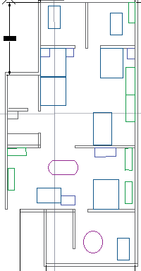

Zona de

escritorios

Área común